西北工业大学2023-2024秋季学期

|  |  |  |  |
| --- | --- | --- | --- |
| 学号 | 2023302270 | 班级 | DL062312 |
| 姓名 | 朱桐升 | 学院 | 电子信息学院 |

大学生信息素养课程作业

|  |  |  |
| --- | --- | --- |
| # | 模块 | 作业内容 |
| 1 | 科学  【信息获取】 | 查询维基百科、百度百科等，应用元宇宙技术、虚拟现实、三维动画、视频编辑、PPT、Timeline JS（https://timeline.knightlab.com/）、vis.js Timeline（https://visjs.github.io/vis-timeline/）、（https://time.graphics/）、（http://free-timeline.com/）等“制作时间线”的软件工具，要求截图或制作动画、视频。  用时间线形式简述科学发展史（火光与脚印），从最早的源头（公元前3000左右到1200）到21世纪。写出关键的科学突破、科学家和科学事件。 |
| 2 | 逻辑  【信息传输/存储】 | 查询维基百科、百度百科等  给出推动逻辑学发展的十位重要学者及其贡献简介。 |
| 3 | 伦理学  【信息处理】 | 借助Explore Google Earth、Google Earth Studio、Timelapse、Google Earth Pro工具，查询塞罕坝、毛乌素沙漠治沙演进，要求截图或制作动画、视频。  【提示：可以使用截图、录制屏幕视频工具，例如vokoscreenNG、Captura、ScreenToGif、Lightscreen】  从地球诞生到现代社会的生态演进史，简述生态文明建设和绿色发展的重要性。 |
| 4 | 信息素养  【信息呈现】 | 可以  （1）使用软件工具，例如Flourish studio（https://flourish.studio/）、FunWorld-数据播放器（https://www.funworld.fun/）  （2）使用编程工具，例如Python、Javascript、R语言（搜索Animated Bar Chart Race）  制作动态排名榜，信息自选（例如：世界各国GDP、专利申请等等） |
| 5 | 信息能力  【信息识别】 | 从网上查找，马太效应在虚拟世界中的表现是怎么样的，及其出现的原因。 |
| 6 | 创新  综合大作业 | 本题为选做题，若完成则课程总成绩起点为90分，否则起点为80分。  使用Adobe Premiere、Photoshop、After Effect等视频软件做一段不少于30秒的视频  （1）展现视频特技效果、抠像效果  （2）展现字幕  （3）内容向上、体现风貌 |
| **以上作业提交的内容若不正确、不健康、违反法律等**  **课程总成绩一律为0分。** | | |

作业提交方法：

|  |  |
| --- | --- |
| 要求 | **作业内容必须永久存储，在五年内随时可访问、下载，不满足要求，课程成绩按0分计。** |
| 步骤 | 请在  （1）Github（https://github.com/）或者Gitee（https://gitee.com/）、上申请个人账号XXX。  （2）创建一个名称为CIL项目（Collegiate Information Literacy，大学生信息素养简称），注意名称全为大写字母。  （3）该项目最终可通过（https://github.com/XXX/CIL）或（https://gitee.com/XXX/CIL）访问。  （4）在该项目下，分别创建5个文件夹存放上述作业的答题结果文件。 |
| 图示 | https://github.com/XXX/CIL、https://gitee.com/XXX/CIL下文件夹示例  homework1，存放作业1全部的文件（包括WORD、图片、视频等等）  homework2，存放作业2全部的文件（包括WORD、图片、视频等等）  homework3，存放作业3全部的文件（包括WORD、图片、视频等等）  homework4，存放作业4全部的文件（包括WORD、图片、视频等等）  homework5，存放作业5全部的文件（包括WORD、图片、视频等等）  homework2023，存放完成作业的情景照片或视频 |

注意，可以将你查阅资料的电脑屏幕（截图、录屏）记录下来，将你做作业时的情景拍照、录像记录下来。将其存放在“homework2023”文件夹中，这个操作，会对总成绩有加分。

拍照时，请同学帮忙，除了正脸（保护你的隐私），每个角度都来一张，多多益善。总之，体现你做事认真、挥汗如雨、思考深邃的外在表现、修养内涵。

2023春季大学生信息素养课程作业

集中式布置

2023年12月20日之前完成。

2023年12月31日-2024年1月2日评阅。

必做5题，增选1题。

大学生信息素养作业答题

【1】截图

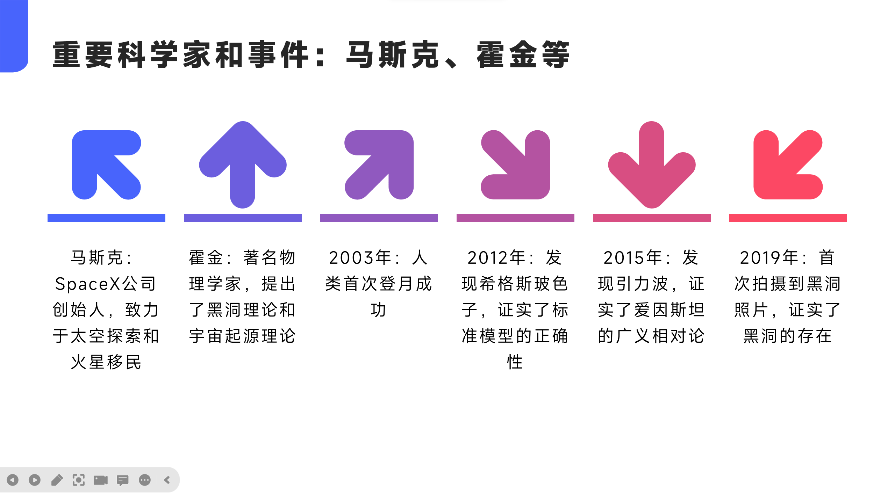

【2】直接在这里回答：

1. 格奥尔格·威廉·弗里德里希·黑格尔

批判了形式逻辑。研究了辩证思维。构造了辩证逻辑的体系。

二、戈特弗里德·威廉·莱布尼茨

成功地将命题形式表达为符号公式。构成了一种关于两个概念相结合的演算。提出了等词的定义，即一物能为另一物所替代而保持原来命题的真实性，那么它们就是同一的。这个原理叫做不可分辨的东西的同一原理。第一次确定了三值逻辑的表，其中用0表示不可能，用1/2表示偶然，用1表示必然。

1. 乔治·布尔

出版了《逻辑的数学分析》，这是它对符号逻辑诸多贡献中的第一次。创造了逻辑代数系统，从而基本上完成了逻辑的演算工作。使逻辑学从传统走向现代。

四、库尔特·哥德尔

库尔特·哥德尔发表于1931年的论文《〈数学原理〉（ 指怀德海和罗素所著的书 ）及有关系统中的形式不可判定命题》是20世纪在逻辑学和数学基础方面最重要的文献之一。

五、伯特兰·罗素

在数学逻辑方面的贡献是举世公认的，伯特兰·罗素和怀特海合作的《数学原理》一书已被公认为现代数理逻辑这门科学的奠基石。提出的“罗素悖论”刺激和推动了20世纪逻辑学的发展，他的类型理论为解决这个悖论做出了重大贡献。主张的逻辑主义—即认为可以用逻辑概念来定义数学的核心概念也对数学发展产生了一定的影响。

1. 索尔·阿伦·克里普克

严格区分了“先验的”和“必然的”这两个概念。在区分先验真理和必然真理基础上，提出了“先验偶然命题”和“后验必然命题”的新概念。在模态逻辑语义学的基础上，提出了因果的、历史的指称理论，为该理论的首创人之一。

七、卡尔·波普尔

波普尔的哲学体系，重点在于批判的理性主义，这与经典的经验主义及其观测—归纳法泾渭分明。波普尔高度评价了休谟对归纳法的批判，虽然他对休谟和归纳逻辑主义的批判是牵强的，但对基础论的批判是相当有力的。

八、奥古斯特·孔德

把社会学概括为一门研究人类社会的学科，并在他所处的历史条件下，规定了社会学的地位、研究对象和研究方法，建立了他的社会学理论体系。借用了圣西门“实证”一词，并认为19世纪的人类已经进入了“科学的实证阶段”，在这个时期里，经验认识可以用于理解社会现象。把实证主义应用于社会学，试图建立一个无所不包的实证知识体系用以解释所有的社会现象。

九、J.S.密尔

创作了《逻辑体系》。他是归纳主义逻辑学家，丰富了归纳法，提高了归纳法在逻辑中的地位。

十、伯纳·派顿

区分概括与过度概括。认为不同的定义，导致不同的结论。阐述了论证的形式。

【3】截图

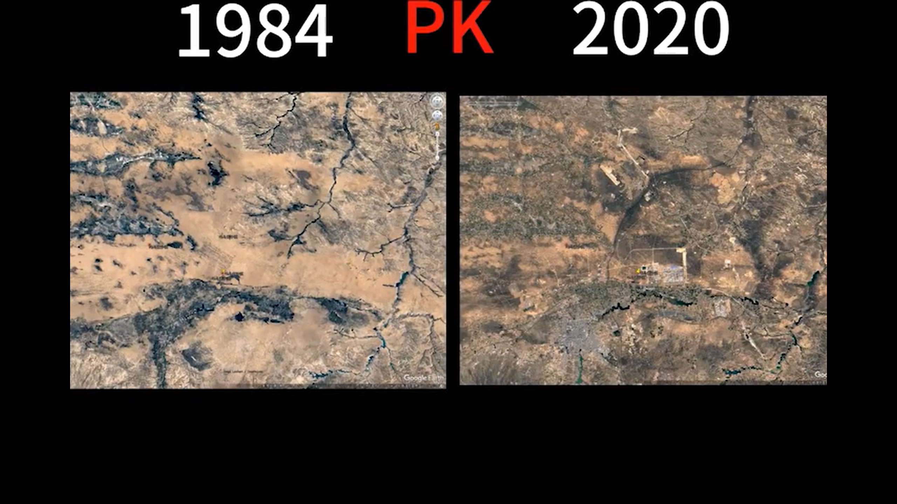

【4】截图

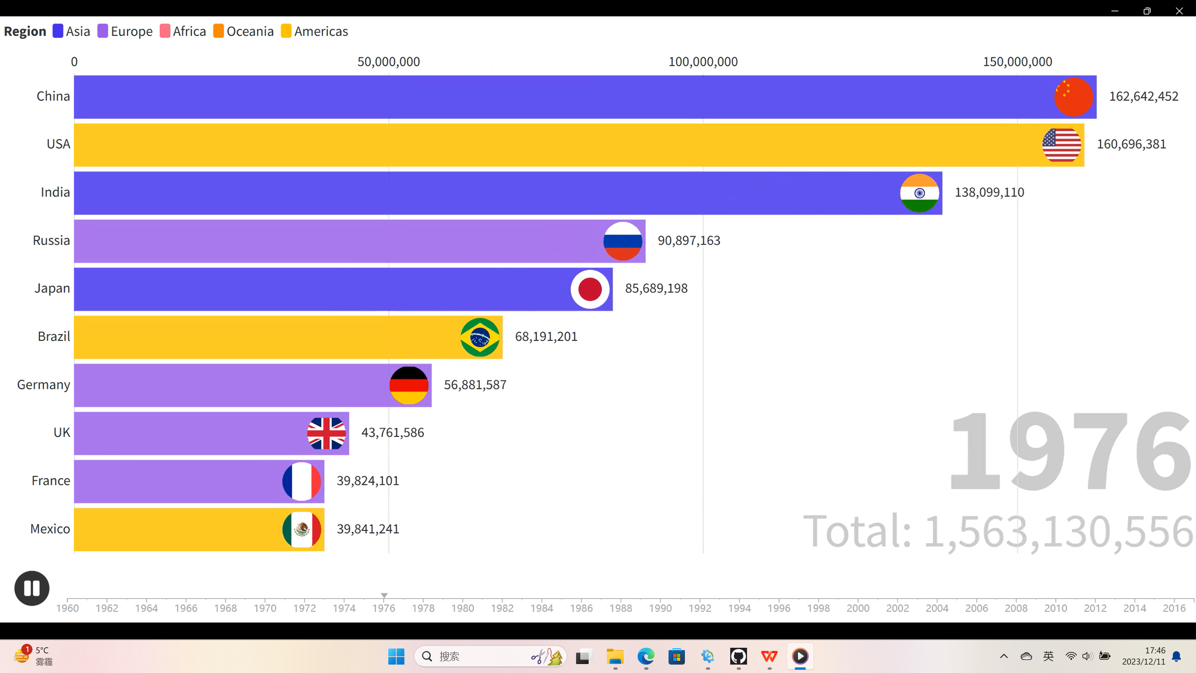

【5】直接在这里回答：

马太效应（Matthew Effect),是指好的愈好，坏的愈坏，多的愈多，少的愈少的一种现象。

尤其在软件技术，电子技术等关键领域，核心技术更是企业生存和发展的命脉。直至目前，一些科技发达国家及跨国公司仍凭借对很多领域技术标准的控制，左右着产业格局的变化。因此，企业只有极力创新，参与制定具有自主知识产权的标准，占据品牌资本，才可能在自身领域占领技术制高点，获得市场竞争优势。

出现的原因：由于网民对于最早结识的新生事物的使用产生习惯性，显示出巨大的粘性。这些消费者很难再转到其他类似的、后续出现的事物上。由于人们的心里反应和行为惯性作用的影响，在一定情况下，会出现强者越强，弱者越弱的趋势。

【6】简要给出制作过程说明、心得体会。